Памятка для водителей и родителей
Берегите детей!

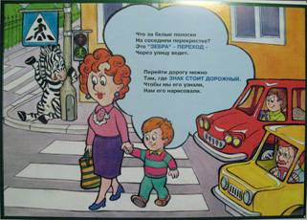
Оберегая детей, мы заботимся о своём 6удущем. Взрослые в ответе за жизнь каждого ребенка
Учитывая демографические тенденции в России, гибель под колесами автомобилей в прошлом году 1525 детей означает потерю около 40 тысяч россиян в следующем веке.
Если ребенок нарушил правила дорожного движения, это не означает, что виноват только он. Безопасность детей — прежде всего забота взрослых, у которых заложена потребность помогать детям, справляться со сложностями окружающего их мира. Это мы должны их научить и уберечь от трагедий на дороге.
Прежде чем спросить малыша, знает ли он правила дорожного движения, задайте это вопрос себе. Помните, что дети в первую очередь учатся у своих родителей, взрослых, подражают им, копируют их. Родители должны не только знать правила движения, соблюдать их, учить. Детей, но и убедиться в том, что их дети владеют необходимыми навыками поведения на улице постоянно их готовить к самостоятельному безопасному движению на дорогах и улицах.
Детский дорожно-транспортный травматизм — это беда, часто горе. Но ни в коем случае не стихия — и средства для предупреждения детского травматизма есть, испытанные и эффективные. Есть такой предупреждающий знак – «Дети». Он устанавливается там, где от водителя трёбуется особое внимание. Постоянное внимание и неослабевающая забота требуются от родителей, воспитателей и педагогов, всех взрослых.
Почти во всех ситуациях, когда ребенок допустил ошибку, на дороге, у него есть шанс на спасение. Этот шанс - в руках у водителей, всех взрослых, которые обязаны понимать психологию поведения ребенка в различных дорожных ситуациях, знать и выполнять Правила дорожного движения, а также рекомендации по безопасному движению детей.
Помните: здоровье и жизнь детей в наших руках!

